דו"ח שלב 4:  
  
  
  
**פונקציה 1: סיכום הכנסות ותשלומים לפי שנה**  
  
CREATE OR REPLACE FUNCTION get_yearly_revenue_summary(p_year INTEGER)

RETURNS TABLE (

year INTEGER,

total_revenue NUMERIC(10,2),

num_payments INTEGER

) AS

$$

DECLARE

v_total_revenue NUMERIC(10,2);

v_num_payments INTEGER;

BEGIN

-- קבלת סך ההכנסות לשנה המבוקשת

SELECT COALESCE(SUM(tr.total_revenue), 0)

INTO v_total_revenue

FROM taxreport tr

WHERE tr.tax_year = p_year;

-- קבלת מספר התשלומים לשנה המבוקשת

SELECT COUNT(*) INTO v_num_payments

FROM payment P

JOIN revenue R ON P.revenue_id = R.revenue_id

WHERE R.year = p_year;

-- אם אין הכנסות ואין תשלומים – נזרוק שגיאה

IF v_total_revenue = 0 AND v_num_payments = 0 THEN

RAISE EXCEPTION 'לא נמצאו נתונים לשנה %', p_year;

END IF;

-- החזרת השורה

RETURN QUERY SELECT p_year, v_total_revenue, v_num_payments;

END;

$$ LANGUAGE plpgsql;  
יצירת הפונקציה:

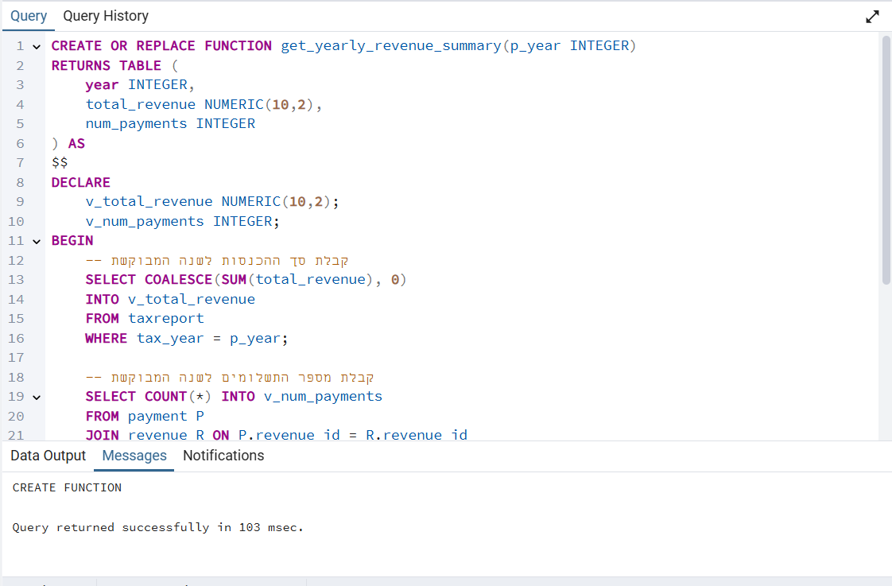

הרצת הפונקציה:  
  
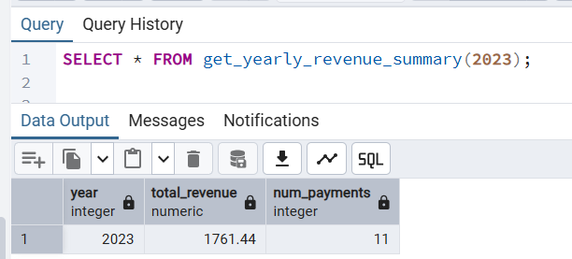

**שמנו לב שהנתונים שמוכנסים לא כל כך מעודכנים ולכן:  
לכל שורת payment, נרצה לעדכן את payment_date כך שתהיה **תוך אותה שנה** שאליה שייכת ההכנסה (revenue.year),   
עדכון השנה בלבד בטבלת payment:  
  
UPDATE payment p

SET payment_date = make_date(

r.year,

EXTRACT(MONTH FROM p.payment_date)::int,

LEAST(EXTRACT(DAY FROM p.payment_date)::int, 28) -- לוודא שאין שגיאה בלוח שנה

)

FROM revenue r

WHERE p.revenue_id = r.revenue_id;  
  
  
  
  
  
**פרוצדורה 1: עדכון סטטוס חשבוניות ל"שולמה"**  
  
• מחפשת חשבוניות שעדיין אין להן סטטוס (status_id IS NULL) או שאינן "Paid"

• בודקת אם **בוצע להן תשלום מלא** (התשלום הקשור אליהן שווה לסכום החשבונית)

• אם כן → מעדכנת את status_id ל־(נניח) 1 (הנחה שזה קוד ל־"Paid")

CREATE OR REPLACE PROCEDURE update_paid_invoices()

LANGUAGE plpgsql

AS $$

DECLARE

v_paid_id INTEGER;

r_invoice RECORD;

BEGIN

-- שליפת הקוד של הסטטוס "Paid"

SELECT status_id INTO v_paid_id

FROM invoicestatus

WHERE status_name = 'Paid';

IF v_paid_id IS NULL THEN

RAISE EXCEPTION 'לא קיים סטטוס בשם Paid בטבלת invoicestatus';

END IF;

-- מעבר על כל החשבוניות שעוד לא סומנו כ"שולמה"

FOR r_invoice IN

SELECT i.invoice_id, i.amount, p.amount AS paid_amount

FROM invoice i

JOIN payment p ON i.payment_id = p.payment_id

WHERE i.status_id IS DISTINCT FROM v_paid_id

LOOP

-- אם הסכום ששולם זהה לסכום החשבונית – נעדכן ל"Paid"

IF r_invoice.amount = r_invoice.paid_amount THEN

UPDATE invoice

SET status_id = v_paid_id

WHERE invoice_id = r_invoice.invoice_id;

END IF;

END LOOP;

END;

$$;  
  
  
יצירת הפרוצדורה:  
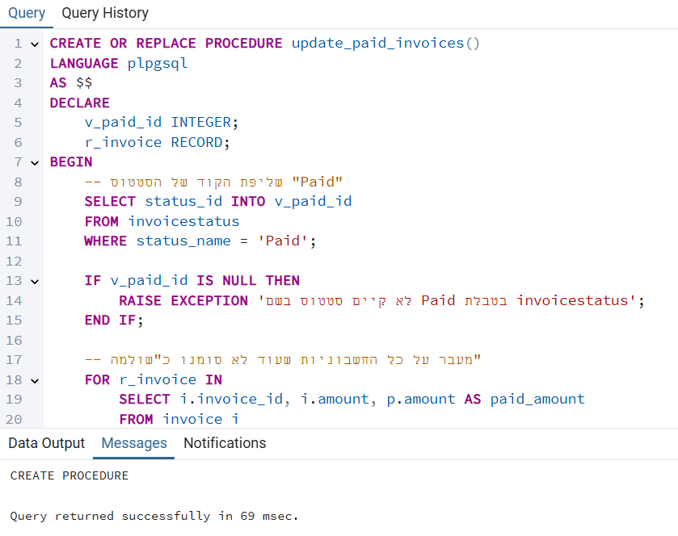  
  
חלק מנתוני הטבלה לפני הרצת הפרוצדורה:

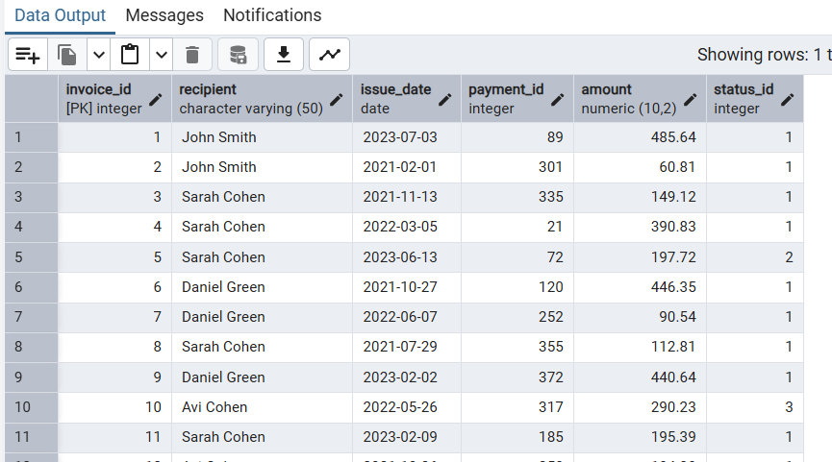

הרצת הפרוצדורה :  
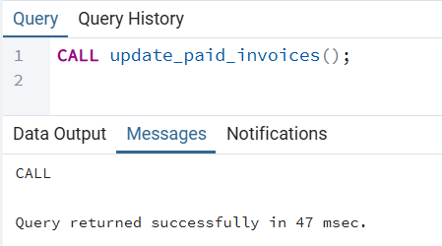

חלק מהטבלה לאחר ההרצה:

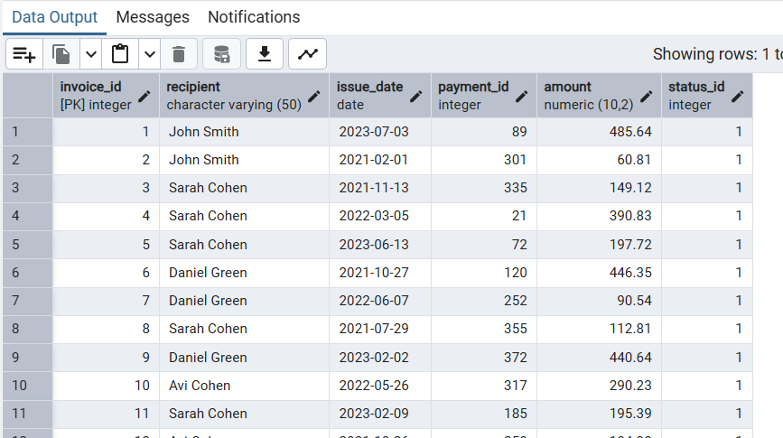

**פרוצדורה 2 –: יצירת רשומת דיווח מס (taxreport) אוטומטית**

* מקבלת שנה כקלט
* מחפשת את כל ההכנסות וההוצאות מהשנה הזו
* מחשבת:
  + total_revenue
  + total_expense
* יוצרת רשומה חדשה בטבלת taxreport
* אבל היא **תתבצע רק אם התאריך הנוכחי הוא מינימום 1 בינואר של השנה הבאה**
* אם מפעילים אותה מוקדם מדי → תזרוק חריגה

יצירת הפרוצדורה:

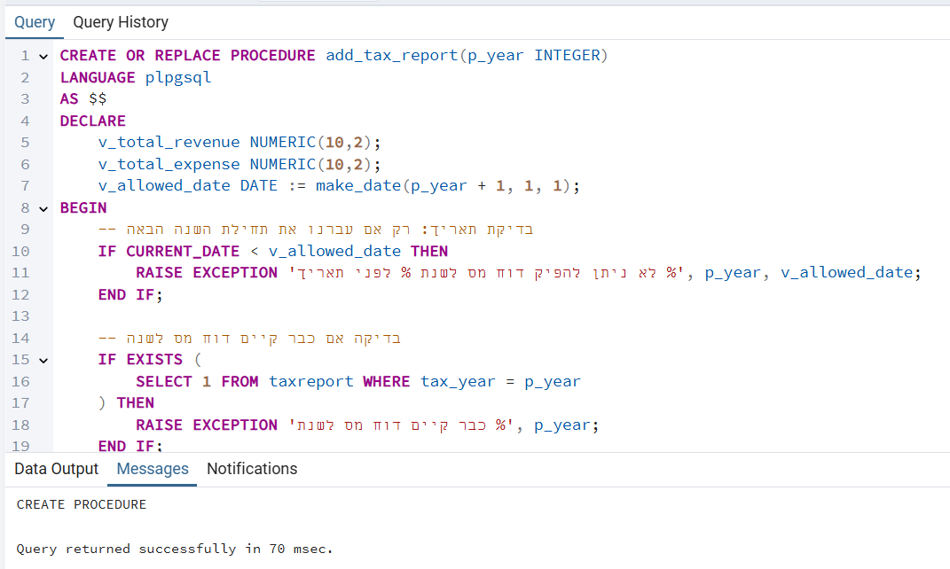

נתונים לפני הרצה:

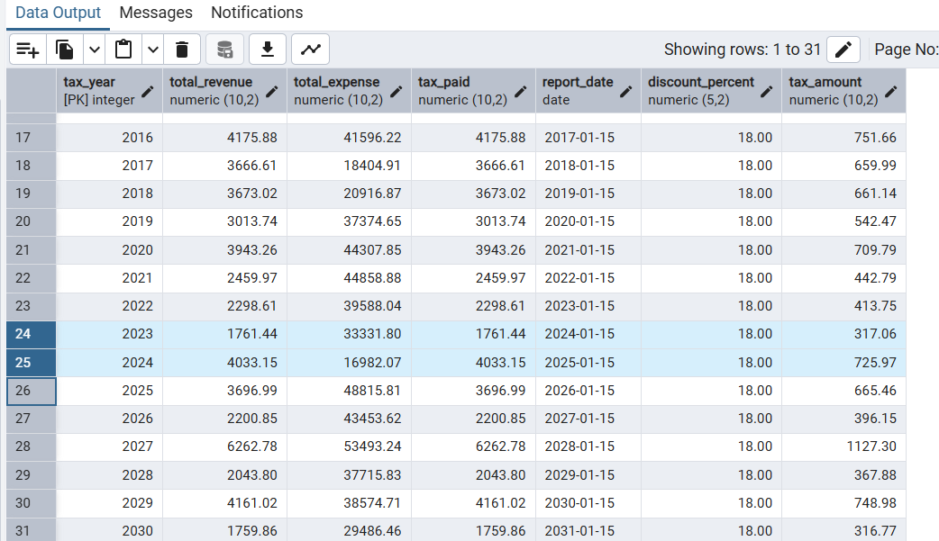

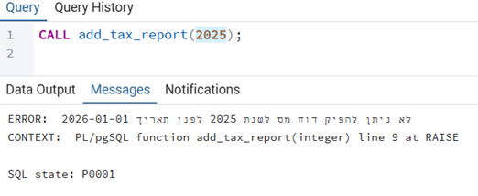ניסינו להריץ לקיבלנו:

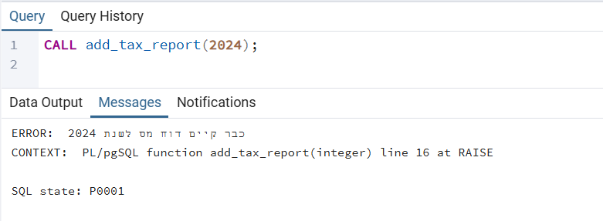

ראינו כי קיימים כבר נתונים רבים אז עשינו מחיקה של דו"ח אחד וכן כל הפרטים המקושרים אליו על מנת לראות שזה עובד:

-- 1. auditrecord תלויה ב-expense וב-revenue

DELETE FROM auditrecord

WHERE expense_id IN (

SELECT expense_id FROM expense WHERE year = 2024

)

OR revenue_id IN (

SELECT revenue_id FROM revenue WHERE year = 2024

);

-- 2. invoice תלויה ב-payment

DELETE FROM invoice

WHERE payment_id IN (

SELECT payment_id FROM payment

WHERE revenue_id IN (

SELECT revenue_id FROM revenue WHERE year = 2024

)

);

-- 3. payment (תלויה ב-revenue)

DELETE FROM payment

WHERE revenue_id IN (

SELECT revenue_id FROM revenue WHERE year = 2024

);

-- 4. expense

DELETE FROM expense

WHERE year = 2024;

-- 5. revenue

DELETE FROM revenue

WHERE year = 2024;

-- 6. לבסוף: taxreport

DELETE FROM taxreport

WHERE tax_year = 2024;

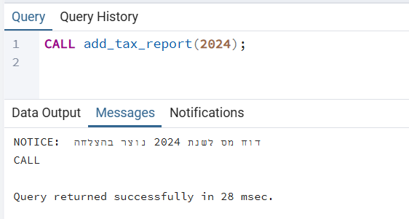

אכן עבד אך זה מה שקיבלנו כי מחקנו את כל נתוני אותה השנה:  
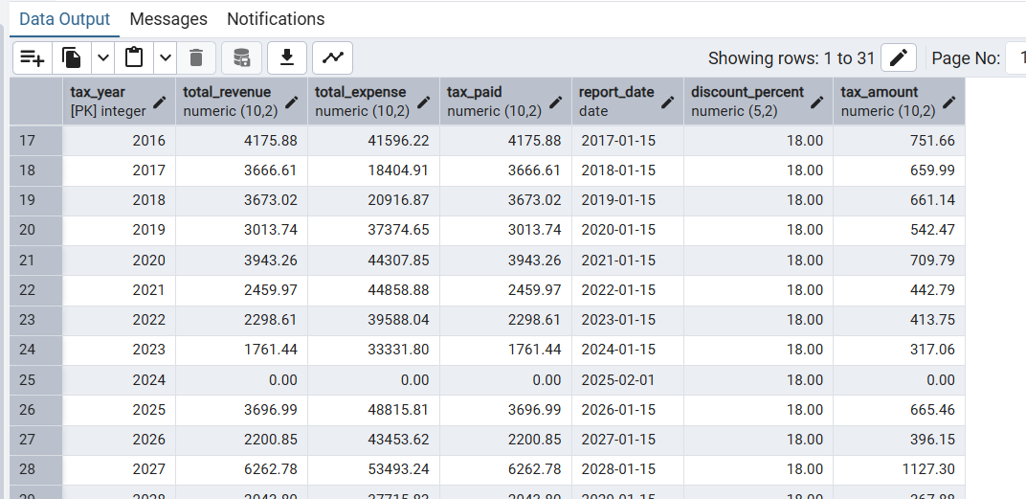

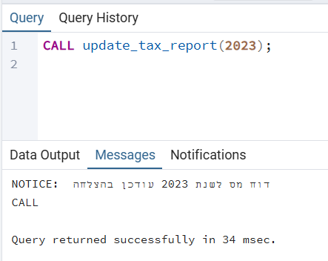שינינו את הפרוצדורה שתעדכן דו"ח קיים ןלא תיצור שורה חדשה:  
הוספנו נתונים על מנת לראות שינוי:

  
 והנה הדו"ח של 2023 מעודכן לאחר התוספות:

פרוצדורה 3:  
create_full_payment_flow הפרוצדורה מדמה פעולה של "רישום עסקה" מלאה .

### קלטים:

* description (של ההכנסה)
* amount (של התשלום והחשבונית)
* payment_method
* recipient (לקוח)
* issue_date לחשבונית

התוצאה תהיה רישום ל־3 טבלאות עם קשרים מתאימים

CREATE OR REPLACE PROCEDURE create_full_payment_flow(

p_description VARCHAR,

p_amount NUMERIC(10,2),

p_payment_method VARCHAR,

p_recipient VARCHAR,

p_issue_date DATE

)

LANGUAGE plpgsql

AS $$

DECLARE

v_year INTEGER := EXTRACT(YEAR FROM p_issue_date)::INT;

v_revenue_id INTEGER;

v_payment_id INTEGER;

v_invoice_id INTEGER;

BEGIN

-- 1. יצירת הכנסה וקבלת ה-ID החדש

INSERT INTO revenue (description, year)

VALUES (p_description, v_year)

RETURNING revenue_id INTO v_revenue_id;

-- 2. יצירת תשלום וקבלת ה-ID החדש

INSERT INTO payment (payment_method, payment_date, amount, revenue_id)

VALUES (p_payment_method, p_issue_date, p_amount, v_revenue_id)

RETURNING payment_id INTO v_payment_id;

-- 3. יצירת חשבונית וקבלת ה-ID החדש

INSERT INTO invoice (recipient, issue_date, payment_id, amount)

VALUES (p_recipient, p_issue_date, v_payment_id, p_amount)

RETURNING invoice_id INTO v_invoice_id;

RAISE NOTICE 'תהליך הושלם: revenue_id = %, payment_id = %, invoice_id = %',

v_revenue_id, v_payment_id, v_invoice_id;

END;

$$;

יצירת הפרוצדורה:

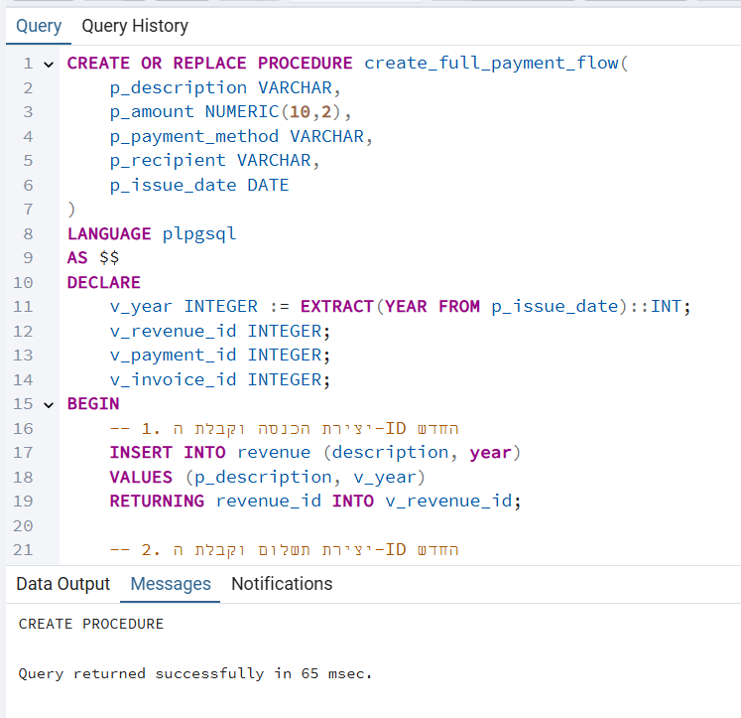

הרצת הפרוצדורה:

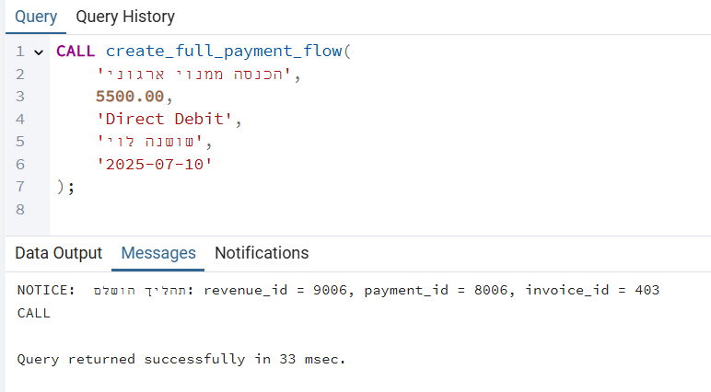

**// תצלומי מסך של התוספות שהתווספו אוטומטית**

**טריגר 1:**

### מטרת הטריגר:

כשמוסיפים הוצאה (expense) מסוג **"Tax payment"**  
→ הוא יעדכן **במיידי** את שדה tax_paid בטבלת taxreport  
→ כך שהשדה תמיד יציג את סכום המס ששולם בפועל עד כה באותה שנה

טריגר זה מתרחש בעת הכנסת הוצאה מסוג Tax payment ומעדכן את tax_paid בדוח המס בהתאם

פונקציית הטריגר:  
CREATE OR REPLACE FUNCTION update_tax_paid_on_tax_expense()

RETURNS TRIGGER AS

$$

DECLARE

v_type_name TEXT;

BEGIN

-- נוודא שסוג ההוצאה הוא באמת "Tax payment"

SELECT expense_type INTO v_type_name

FROM expensetypes

WHERE type_id = NEW.type_id;

IF v_type_name = 'Tax payment' THEN

UPDATE taxreport

SET tax_paid = COALESCE(tax_paid, 0) + NEW.amount

WHERE tax_year = NEW.year;

END IF;

RETURN NEW;

END;

$$ LANGUAGE plpgsql;  
  
  
יצירת הטריגר:  
CREATE TRIGGER trg_update_tax_paid_on_tax_expense

AFTER INSERT ON expense

FOR EACH ROW

EXECUTE FUNCTION update_tax_paid_on_tax_expense();

בדיקה:

לפני:



INSERT INTO expense (amount, status, due_date, description, year, type_id)

VALUES (405.00, 'Paid', '2023-12-30', 'תשלום מס', 2023, 16);

אחרי:  
  


**פונקציה 2:**

**יצירת הפונקציה:  
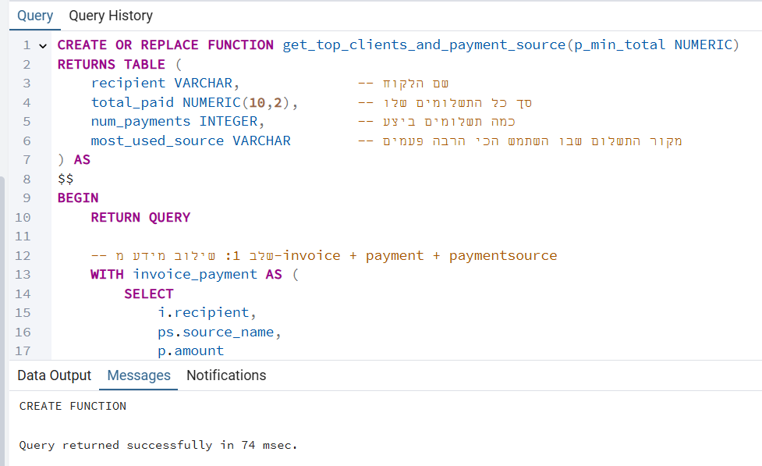**

**דוגמא להפעלת הפונקציה:**

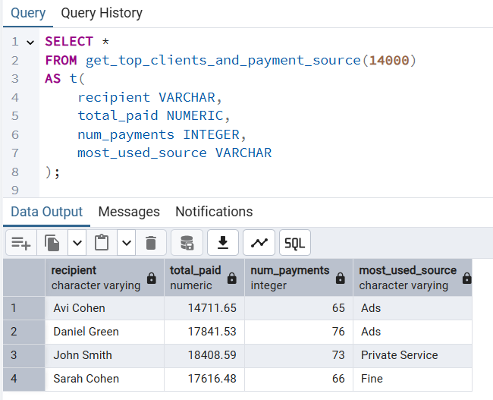

**טריגר 2:  
יצירת הטריגר:**

### תוכנית ראשית 1: תיאור התוכנית הראשית: טעינת נתונים והרצת דוחות

בפרויקט מימשנו תוכנית ראשית עשירה שתכליתה לדמות הפעלת מערכת אמיתית לאורך שנים רבות, תוך יצירת נתונים אוטומטית, עיבוד, חישוב והפקת דוחות תקופתיים. התוכנית כוללת ארבעה שלבים עיקריים:

#### שלב 1: הכנסת תשלומים והפקת חשבוניות

בשלב זה מבוצע שימוש בפרוצדורה create_full_payment_flow, אשר מדמה תשלום בפועל על ידי לקוח, תוך יצירת רשומת הכנסה (Revenue), תשלום (Payment), וחשבונית (Invoice) עבור כל פעולה. הנתונים נבחרים באופן אקראי מתוך מערכים שהוגדרו מראש עבור שמות לקוחות, אמצעי תשלום וסוגי הכנסות. כך מתקבל מגוון רחב של תשלומים אמיתיים.

#### שלב 2: הכנסת הוצאות שונות

המערכת מוסיפה באופן אוטומטי הוצאות שונות על פני השנים 2004–2024. סוג ההוצאה נבחר מתוך טבלת expensetypes (כגון דלק, תוכנה, שכר עובדים וכדומה), והנתונים נשמרים בטבלת expense. אם סכום ההוצאה גבוה מ־10,000 ₪ מופעל טריגר ליצירת תיעוד בטבלת ביקורת.

#### שלב 3: עדכון דוחות מס שנתיים

התוכנית קוראת לפרוצדורה update_tax_report עבור כל שנה בין 2004 ל־2024. פרוצדורה זו מחשבת את סך ההכנסות וההוצאות באותה שנה, ומעדכנת את שדה tax_paid בהתאם לסכומי ההוצאה מסוג "Tax Payment".

#### שלב 4: הצגת סיכומי הכנסות ותשלומים

לסיום, התוכנית מציגה את סיכום ההכנסות ומספר התשלומים שבוצעו עבור כל אחת מהשנים, באמצעות קריאה לפונקציה get_yearly_revenue_summary. הפלט מוצג באמצעות הודעות NOTICE במסוף.

### מטרות ותרומה לפרויקט

תוכנית זו מאפשרת:

* בדיקה של תקינות כלל המודולים במערכת.
* יצירת נפח נתונים ריאליסטי לצורכי דמו, בדיקות והדמיות.
* הדגמה של אינטגרציה בין פונקציות, פרוצדורות, טריגרים וטבלאות.

**לפני הרצה: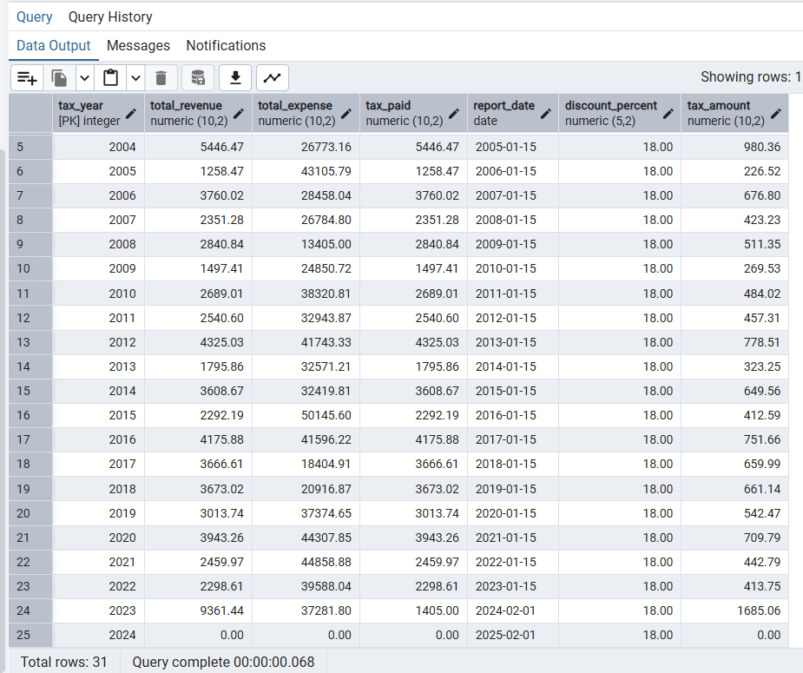 לאחר הרצה:**

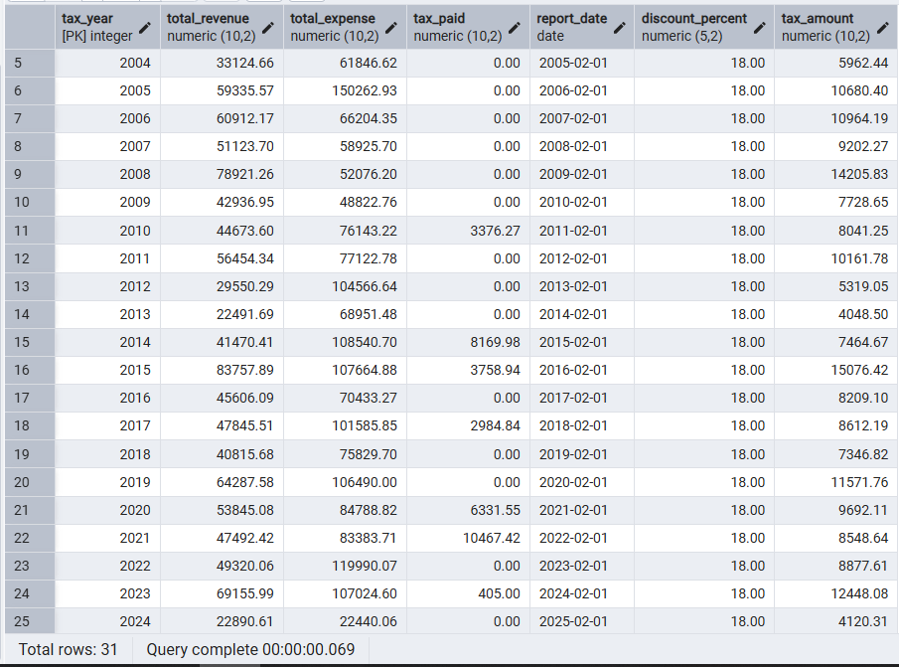

**וכן חלק מהפלט:  
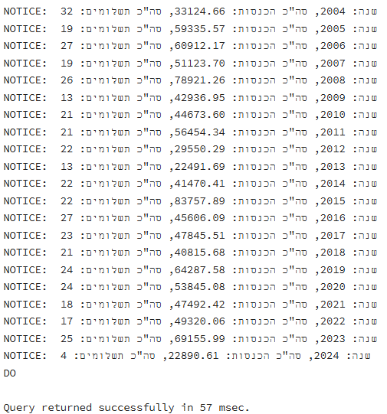**

### תוכנית ראשית 2: תיאור התוכנית הראשית השנייה:

**מטרת התוכנית:**  
לזהות לקוחות מרכזיים שביצעו תשלומים משמעותיים לחברה (מעל לסכום סף נתון), ולהציג נתונים סטטיסטיים על פעילותם לאחר עדכון סטטוס החשבוניות.

**🔹 שלב 1: הפעלת הפרוצדורה update_paid_invoices()**

**מה היא עושה?**  
הפרוצדורה מבצעת סריקה על כל החשבוניות בטבלת Invoice ומשווה בין הסכום שהוגדר בחשבונית לבין הסכום ששולם בפועל (Payment). אם הסכומים זהים – היא מעדכנת את סטטוס החשבונית ל־Paid.  
זוהי פרוצדורה חשובה לשמירה על עקביות נתונים בדוחות.

**🔹 שלב 2: שימוש בפונקציה get_top_clients_and_payment_source(p_min_total NUMERIC)**

**מה היא עושה?**  
הפונקציה מחזירה רשימה של לקוחות ששילמו סכום כולל גבוה מסף מסוים (לדוגמה: ₪10,000).  
הפלט כולל:

* שם הלקוח (recipient)
* סך התשלומים שביצע (total_paid)
* מספר התשלומים (num_payments)
* מקור התשלום בו השתמש הכי הרבה (most_used_source)

**טכניקות עיקריות:**

* שימוש ב־ROW_NUMBER() כדי לזהות את מקור התשלום העיקרי.
* חלוקה לתת-שלבים פנימיים באמצעות WITH (Common Table Expressions) לשמירה על קריאות הקוד.

**🔹 שלב 3: הדפסת הפלט**

לאחר הפעלת הפונקציה, מתקבלות רשומות שהמערכת מדפיסה באמצעות RAISE NOTICE.  
כך ניתן לעקוב אחר פעילות הלקוחות המרכזיים במערכת ולהסיק מסקנות עסקיות או שיווקיות.

